MLADÝ OBAL 2014 – SEZNAM VÍTĚZŮ
téma 19. ročníku soutěže: TAKE AWAY

Studenti vysokých škol a designéři do 30 let

- Michal Marko, Eat your Food, Grow a Plant, Save a Planet
Univerzita Tomáše Bati ve Zlíně, Česká republika
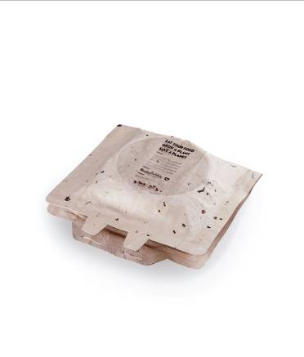
Mimo odnesení jídla nabízí v druhém plánu miska na potraviny z biodegradovatelného materiálu využití jako nádoba pro zasazení semínek. Semínka rostlin jsou ukryta pod etiketou a po vyklíčení mohou být spolu s nádobou zakopána do země. Koncept misky, která slouží jen k přenesení jídla, je v tomto případě dotažen dál, až k růstu rostliny. Člověk si neodnáší jen jídlo, ale také budoucnost. Je motivovaný k pokračování příběhu. Kde jiné obaly končí a škodí, tento začíná.

- Petra Vlčková, quo.box
České vysoké učení technické v Praze, Česká republika
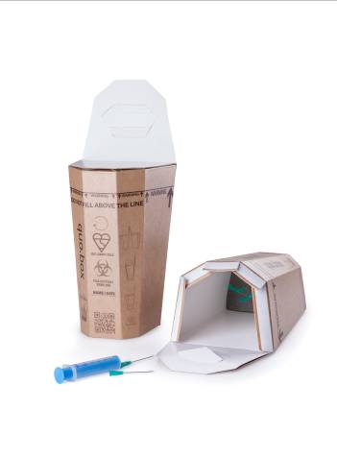
Pečlivě vystavěný materiál, který má hygienickou odolnost a pevnost, je přesně přizpůsoben účelu nádoby - bezpečnému
sběru injekčních stříkaček. Propracovaná grafická úprava sběrného boxu pro adiktologické pracovníky jasně odkazuje k účelu svého použití a je přiměřená tomu, v jakém prostředí se obal pohybuje. Designérka se nebála nepopulárního úkolu, analyzovala situaci a tu vyřešila.

- Ondřej Elfmark, Jakub Lekeš, Pouzdro na cesty PICKPOKET

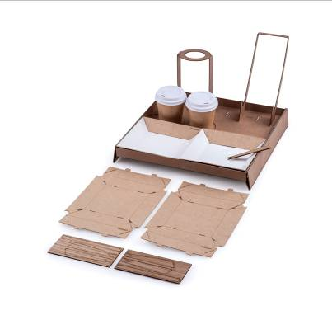

Příběh obalu má zvláštní osamělou poetiku. Začíná v okamžiku, kdy si koupíte jídlo, a pokračuje dál do momentu, kdy si doma z obalu uděláte intimní zátiší, jakousi zahrádku, ve které nechybí květina ani virtuální propojení s někým blízkým. Z jídla se stává rituál, vysoce estetický zážitek podobný čajovému obřadu.

Cena CZECHDESIGN
Barbora Moravová, Adrian Jansa, zBistři
Univerzita Jana Evangelisty Purkyně v Ústí nad Labem, Česká republika
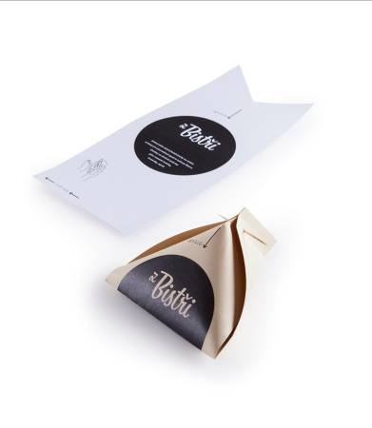

Obal reaguje na běžnou vizuální a obalovou všehochuť bister a dalších prodejen rychlého občerstvení. Je elegantním řešením s vkusným grafickým zpracováním. Kompaktní obal se ve chvíli změní v prostornou misku vhodnou ke konzumaci jídla v parku či venku na lavičce. Celkový požitek podtrhuje i vtipná jazyková hříčka. Provizorní jídelní miska je jednoduše uzavřena párátkem, které je možné po dokončení jídla podle potřeby využít.

Cena poroty
Zuzana Jirkalová, Ber rybu
České vysoké učení technické v Praze, Česká republika

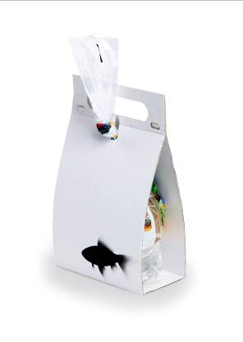

Jednoduchý, minimalistický obal, který ctí zaběhlou funkci transportu akvarijních rybek a zároveň řeší nepraktičnost a složitost jejich přenosu. Díky fixaci igelitového pytlíku uzlem v obalu z třívrstvé lepenky se stává transport rybek pohodlnějším a praktičtějším. Obal je nenáročný a snadno reprodukovatelný a rybky i jejich majitelé spokojeni.

Cena Slovenskeho centra dizajnu
Šimon Kern, Frisbeer
Univerzita Jana Evangelisty Purkyně v Ústí nad Labem, Česká republika

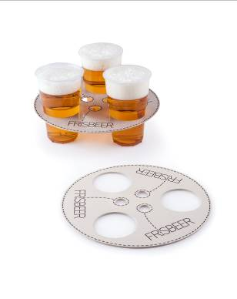
Problém take away obalů je, že po použití okamžitě ztrácí hodnotu. Papírové „nosítko“ z hladké pevné lepenky umožňuje pohodlně odnést tři kelímky v jedné ruce a následně se promění v jednoduchý a zábavný létající talíř. Výřezy slouží k uchopení a umístění pohárů a zároveň jsou hlavním aerodynamickým prvkem, bez kterého by talíř nelétal.
Studenti středních a vyšších odborných škol

- Anna Navrátilová, Pojď!
VOŠ Hellichova Praha, Česká republika

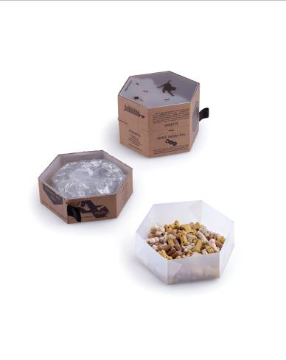

Cestovní obal na jednu porci psího krmiva a vody je přímo esencí TAKE AWAY. Řeší problém situace, kdy pes doprovází majitele mimo domov a je nutné vzít mu s sebou na cesty i krmení. Model obalu je zpracovaný na profesionální úrovni, velmi přesvědčivý, graficky vyvážený. Obal je přenosný, skladný a navíc znovupoužitelný.

- Andrea Bimková, S sebou přímo z Asie
Střední škola průmyslová a umělecká Hodonín, Česká republika

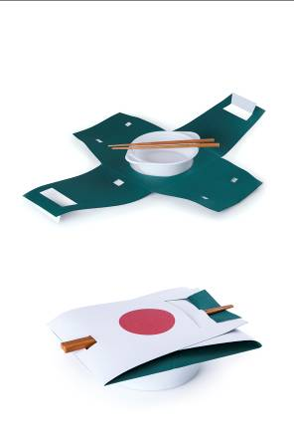

Jednoduchý přířez, který slouží k odnesení standardní plastové misky z čínského bistra, překvapivě vytvoří tvar pagody, symbol asijské kultury.

3. Kateřina Hrubá, Shoe Cabinet

VOŠ obalové techniky Štětí, Česká republika

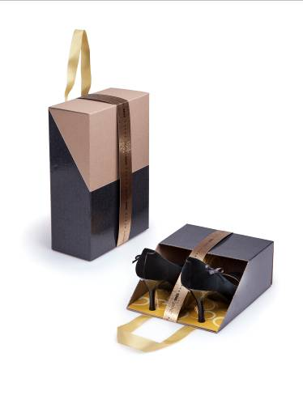

Pokud si chcete zachovat boty v nějakém tvaru, není klasický botník ideální volbou. Obal Shoe Cabinet povyšuje běžnou krabici na boty na luxusní držák, který díky svému rozložení na dvě části poskytuje bezpečné místo pro luxusnější kousky obuvi. Z rozložených krabic je také možné sestavit samotný botník, nebo se mohou zavěšené využít k odkládání dalších věcí. Z běžné krabice se tak stává něco dalšího, co je nejen použitelné, ale také praktické a hezké.

V katalogu soutěže Mladý obal 2014 bylo dále prezentováno těchto 31 prací:

Studenti vysokých škol a designéři do 30 let:
David Pacák, PIZZA obal, Univerzita Jana Evangelisty Purkyně, Česká republika
JIE-FEI YANG, Closet to Go/ Clothes to Hang, Taiwan
Nela Klímová, Aneta Klímová, Nákup na míru, Vysoké učení technické v Brně, Česká republika
Michal Šafář, MOOI PACK, Česká republika
Veronika Zelezníková, Vzorkovník materiálov pre firmu mmcité, Univerzita Tomáše Bati ve Zlíně, Slovensko
Tomáš Melichar, Filip Triner, Wine vs. Type, Česká republika
Sebastian Paweł Grabowski, Raketové pastelky, Polsko
Ágnes Gyömrei, Vita-pack, University of Pécs Faculty of Music and Visual arts, Maďarsko
Lucie Smorádková, NEBRYNDEJ! Obal na mléčnou kaši a dva bryndáky v jednom, Česká republika
Olivia Truong, Baskart, York University, Kanada
Patrik Knoblich, Snídaně v trávě, Technická Univerzita v Košiciach, Slovensko
Aleksandra Zaorska, Série obalů na vajíčka, University of Arts in Poznań, Polsko
Milan Drašnar, Papírová taška, Univerzita Hradec Králové, Česká republika
Toni Hvala, Obal na vajíčka, Západočeská univerzita v Plzni, Česká republika
Anna Švajdová, Chlebaška, Vysoké učení technické v Brně, Česká republika
Viktor Brejcha, Papírová vložka do nákupního košíku, České vysoké učení technické v Praze, Česká republika Gabriela Rovelo Martinez , Obal na knihu, Instituto Tecnològico de Estudios Superiores de Monterrey, Mexiko Ivana Zlámalová, Please! Take Away, Vysoké učení technické v Brně, Česká republika
Dominik Uhlíř, PEPA, České vysoké učení technické v Praze, Česká republika
Mária Fialková, Zlodej pančúch, Technická Univerzita v Košiciach, Slovensko
Filip Hámek, Chinese noodle flower, České vysoké učení technické v Praze, Česká republika
Chloe Georgiades, Modular Packaging, University of Cincinnati, Spojené státy americké
Julie Chrpová, O'Cup, České vysoké učení technické v Praze, Česká republika

Studenti středních škol
Patrik Kolbasa, Obal na keramický tanier, Škola úžitkového výtvarníctva Košice, Slovensko
Jan Perháč, MEDOVNÍK, Střední uměleckoprůmyslová škola hudebních nástrojů a nábytku, Česká republika
Barbora Vostalová, Kateřina Žočková, 100% RAW, VOŠ a SUŠ Václava Hollara, Česká republika
Matěj Hřib, Bestiarum Shirts, Střední uměleckoprůmyslová škola hudebních nástrojů a nábytku, Česká republika
Zuzana Bergmannová, Take Away z cukrárny Donut, Střední škola uměleckoprůmyslová Ústí nad Orlicí, Česká republika
Kateřina Hojdyszová, Přenosný obal na puntíkovaný hrníček, Střední umělecká škola, Ostrava, Česká republika
Paulína Motyčková, Nosič fliaš, Stredná umelecká škola, Slovensko
Kateřina Bobková, Obal na Sushi, Střední odborná škola obchodu, užitého umění a designu, Česká republika

Autorem všech fotografií je Tomáš Polák
Katalog 19. ročníku soutěže Mladý obal stejně jako fotografie v tiskové kvalitě naleznete ke stažení v elektronické podobě na stránkách www.mlady-obal.cz

